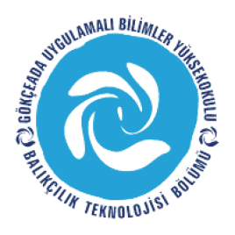
ÇANAKKALE ONSEKİZ MART ÜNİVERSİTESİ
GÖKÇEADA UYGULAMALI BİLİMLER YÜKSEKOKULU
BALIKÇILIK TEKNOLOJİSİ BÖLÜMÜ LİSANS PROGRAMI
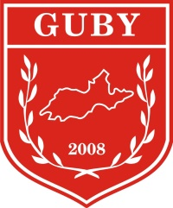
2017-2018 BAHAR DÖNEMİ ÜÇÜNCÜ SINIF FİNAL SINAVI PROGRAMI

DERS | TARİH | SAAT | YER | GÖZETMEN
Su Ürünlerinde Ambalajlama Tek.  (Dr. Öğr. Üyesi Aytaç ALTIN) | 28.5.18  PAZARTESİ | 13:00 | DERSLİK 3 | –
Gemicilik  (Öğr.Gör. Çetin KEDİOĞLU) | 29.5.18  SALI | 11:00 | DERSLİK 3 | –
Navigasyon  (Öğr.Gör. Çetin KEDİOĞLU) | 29.5.18  SALI | 14:00 | DERSLİK 3 | –
SCUBA II  (Doç.Dr. Deniz ACARLI) | 31.5.18  PERŞEMBE | 14:00 | DERSLİK 3 | –
Balıkçılıkta Yapay Resif Uyg.  (Doç.Dr. Deniz ACARLI) | 05.6.18  SALI | 13:00 | DERSLİK 3 | –
Mesleki İngilizce IV  (Öğr.Gör. M. İdil ÖZ) | 05.6.18  SALI | 16:00 | DERSLİK 3 | –
Deniz Meteorolojisi  (Doç.Dr. Hakan AYYILDIZ) | 06.6.18  ÇARŞAMBA | 13:00 | DERSLİK 3 | –

